**Het ontwerp**

**Hoe moet het eruit zien?**

Het product zal zich in een kartonnen doos bevinden, met twee “torens” van karton of plastic. Deze torens zullen dienen als referentie naar frequentie en volume (Bijvoorbeeld dat op X centimeter hoogte toon X speelt). De Arduino zal onafhankelijk zijn van een desktop of laptop. Waarschijnlijk zal deze worden aangesloten aan een powerbank. De sensoren moeten minimaal 30 centimeter van elkaar af om comfortabel mee op te spelen.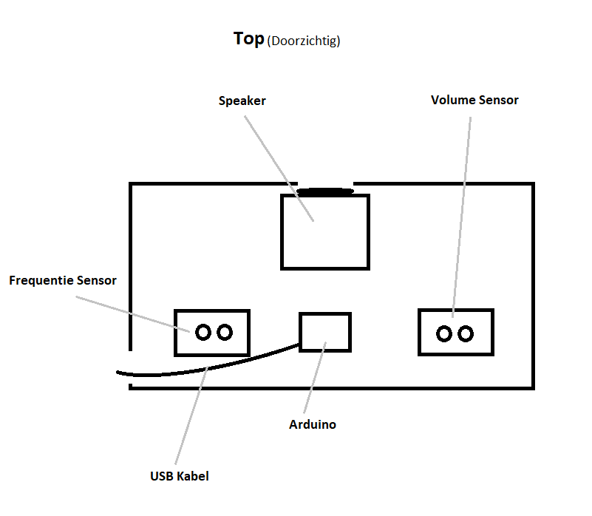

**Figuur 1.**

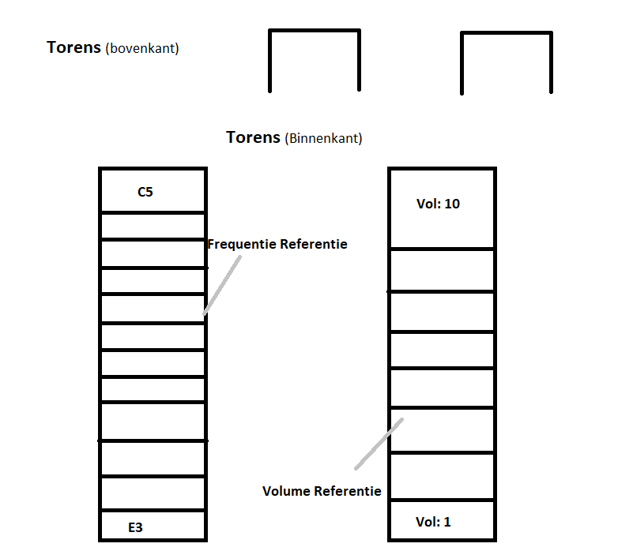

**Figuur 2.**

De torens in **Figuur 2** komen bovenop de sensoren in **Figuur 1**.

Er is ook een reden waarom de Frequentie sensor links zit en de Volume sensor rechts: Het volume correct gebruiken maakt een wereld van verschil, dus voor rechtshandige is dit goed aangezien deze met rechts veel precieser kunnen zijn. Ik heb ook een gitaar als referentie gebruikt, want daarop speel je ook de “Frequentie” (Frets) met de linkerhand.

Dit is alleen een concept en het uiteindelijke product kan afwijken.